**Usulan Desain atau Interface Sistem Pengenalan Wajah (*Face Recognation*) Menggunakan Metode PCA (*Principal Component Analysis*)**

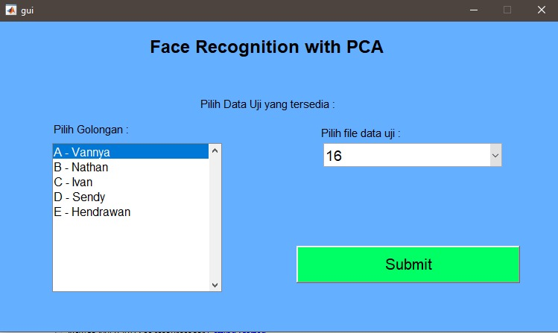Pada pilih golongan merupakan *List Box* yang merupakan list yang berisi golongan apa saja yang terdapat dalam database data uji

Gambar 1

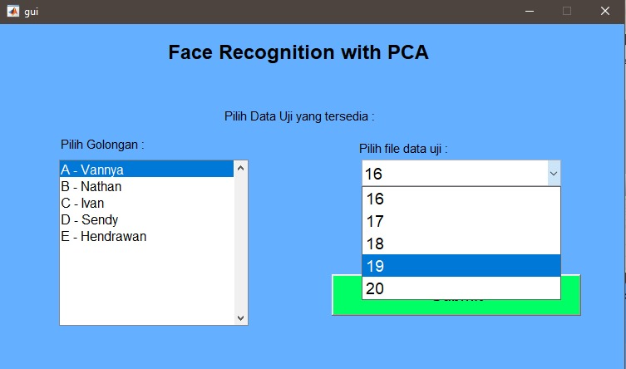Pada pilihan file data uji merupakan tombol *combo box* yang akan menampilkan angka 16-20 yaitu nama file dari tiap golongan

Gambar 2

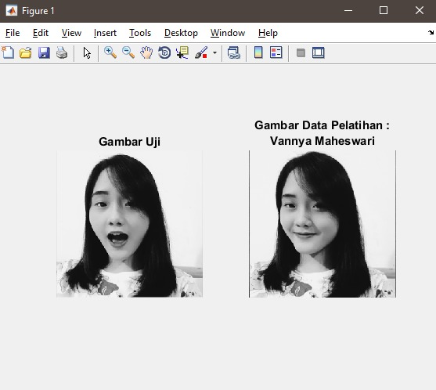Setelah user memilih golongan dan nomor file uji, dapat menekan tombol submit yang akan menjalankan program dan fungsi matlab yang tersedia.

Gambar 3

Gambar diatas merupakan gambar hasil akhir tampilan setelah program dijalankan.

Sistem pengenalan wajah diatas dibuat dengan menggunakan pemrograman matlab dan cara kerjanya adalah pertama - tama memilih golongan dan nama yang sudah tertera di tampilan GUI Matlab. Pilihan tersebut merupakan data - data orang yang fotonya sudah ada di database. Jumlah sampel foto per orangnya ada 20 foto dengan pose dan sudut yang berbeda, kemudian 15 foto diambil untuk dijadikan data latih dan yang 5 dijadikan data uji. Jadi langkah selanjutnya hanya memilih angka 16-20 untuk memilih foto yang mau di uji dari golongan foto yang sudah ada. Jika sudah memilih golongan, nama dan range foto yang akan diuji, klik submit untuk mendapatkan hasil pada gambar nomor 3. Gambar nomor 3 merupakan hasil output dari sistem pengenalan wajah yang dibuat. Jika Gambar Uji (gambar yang di sebelah kiri) sesuai dengan data latih yang ada di sebelah kanan, maka dapat disimpulkan sistem berhasil mendeteksi. Namun jika gambar uji dan data latih tidah sesuai, maka sistem dinyatakan gagal. Menurut hasil dari gambar 3, gambar uji dan gambar latih sesuai sehingga hasil akhirnya adalah sistem berhasil mengenali wajah yang diuji.